
SERVIZIO PRE POST SCUOLA
Linee guida

Il servizio del pre e post scuola per l’anno 2026/27 verrà attivato per gli alunni frequentanti la Scuola Primaria verrà attivato con un minimo di 10 iscrizioni ed un massimo di 15 alunni mediante esternalizzazione alla Cooperativa VedoGiovane.

Il servizio si svolgerà, seguendo il calendario scolastico deliberato dall’Istituto Scolastico, dal lunedì al venerdì con i seguenti orari:
PRE scuola dalle ore 7.15 fino all’orario di inizio delle lezioni;
POST scuola dal termine delle lezioni alle ore 18.00.
Durante il servizio di pre scuola i bambini vengono accolti e custoditi fino all’orario di inizio lezioni con attività di impegno leggero quali disegno, colloquio, lettura, giochi da tavolo.
Durante il post scuola il servizio comprenderà il momento del pranzo, un successivo momento di svago e quindi attività quali svolgimento dei compiti, studio delle lezioni, ed attività laboratoriali o ludiche secondo programmazione dell’equipe della ditta affidataria del servizio.

Con deliberazione di Giunta comunale n. 27 in data 06/07/2025 le tariffe sono state così determinate:

Pre scuola:
Residenti euro 37,00 per bambino/mese
Non residenti euro 42,00 per bambino/mese
Pre/post scuola
Residenti euro 75,00 per bambino/mese
Non residenti euro 83,00 per bambino/mese
Post scuola:
Residenti euro 73,00 per bambino/mese
Non residenti euro 80,00 per bambino/mese
Pre scuola
Residenti euro 58,00 per n.2 fratelli/mese
Non residenti euro 65,00 per n.2 fratelli/mese
Post scuola:
Residenti euro 110,00 per n.2 fratelli/mese
Non residenti euro 120,00 per n.2 fratelli/mese
Pre/post scuola
Residenti euro 124,00 per n.2 fratelli/mese
Non residenti euro 132,00 per n.2 fratelli/mese

Il versamento della retta mensile verrà effettuato direttamente alla Società ‘Vedo Giovane’ affidataria del servizio, con modalità che verranno comunicate a seguito di procedura di iscrizione.

La domanda di iscrizione per l’anno scolastico 2026/2027 dovrà essere redatta su modulo in allegato entro il
LUNEDÌ 1 GIUGNO
e inviato via mail a
pettenasco@cert.rupar piemonte.it
o
consegnato direttamente agli uffici comunali

A seguito di accettazione della domanda di richiesta di iscrizione, si dovrà procedere con la registrazione on line sul sito istituzionale dell’Ente al link

https://www.servizipubblicaamministrazione.it/servizi/portalecontribuente/Home.aspx?codcat=G520 facendo il login dall’Area Personale, con Spid o CIE

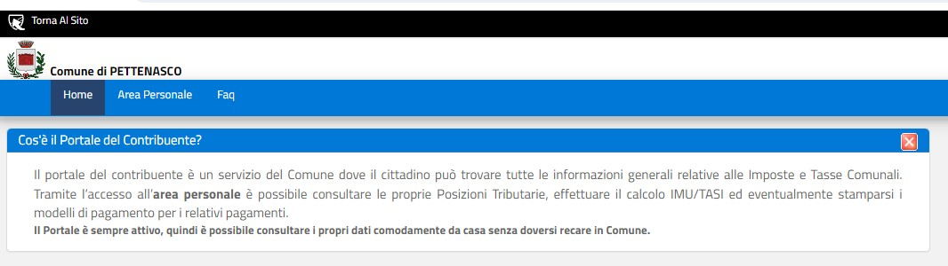
In caso di iscrizioni che eccedono il numero massimo si procederà a stilare una graduatoria che terrà conto dei seguenti criteri:
- frequenza negli scorsi anni scolastici
- 2 genitori lavoratori
- ordine cronologico di presentazione iscrizione

L’iscrizione al servizio di pre e post scuola si intende annuale e come tale rappresenta un impegno; il pagamento della tariffa mensile non è subordinato alla frequenza da parte dell’alunno. Eventuali assenze non comporteranno la decurtazione della tariffa a meno di gravi e giustificati motivi che dovranno essere comunicati preventivamente tramite mail all’indirizzo pettenenasco@ruparpiemonte.it.

